Ficha técnica de la propuesta
Título: (Debe ser preciso y concreto; debe reunir las siguientes condiciones: Precisar el Tema Principal, indicar la especificidad ¿qué busca?, la espacialidad (¿dónde?) y la temporalidad (¿cuándo?). El título del trabajo es una síntesis del objetivo general en máximo de 21palabras y mínimo 7). Está: Ejemplo: El subempleo urbano como factor de la pobreza en el Área Metropolitana de Bucaramanga 2010 -2019 |  | Fecha:
 |  | Día  dd | Mes  mm | Año  aaaa
Código de la propuesta: (lo asigna la coordinación del programa)

Modalidad del Trabajo de Grado
☐ Práctica Empresarial ☐ Práctica Social

Facultad: FCNI_____FCSE____ Programa Académico: _______________________________

Ciudad o Municipio: ____________

Estudiante:  Email: | Cédula:  Teléfono:
Director: | Programa
Codirector: | Programa
Información sobre el pago de los derechos Pecuniarios
Número del LQ (consignación)______________________Entidad Bancaria ____________________________
Valor ____________________________ Fecha: día/mes/año

Nota: Anexar evidencia de envió de la copia de consignación al correo institucional del programa
Datos de la empresa o entidad
Nombre de la Empresa o comunidad: ____________________________________________________
Dirección completa: __________________________________________________________________
Ciudad o Municipio / Departamento______________________________________________________
Teléfonos / Fax / Celular __________________Correo electrónico______________________________
Delegado de la empresa: _______________________________________________
Número del acuerdo de práctica: ________________________________________
Nota: El programa debe disponer de un correo institucional para trabajos de grado y crear un espacio por cada trabajo de grado con el fin de mantener una base de datos actualizada y disponible en todo momento.

CONTENIDO DE LA PROPUESTA
Identificación de la empresa o entidad

Hacer una breve descripción general de la empresa o entidad, a nivel funcional y organizacional. No usar más de media cuartilla.

Descripción del problema

Describir claramente, en máximo 20, líneas, cuál es la problemática a resolver. La problemática debe responder a la necesidad de una empresa, organización o entidad.

La problemática debe describir de manera general la situación problémica, o caso que desea solucionar con su trabajo de grado. Debe igualmente exponer las causas que la originan.

Finalmente, se debe formular claramente la pregunta que soporta la problemática. Un buen planteamiento de pregunta debe: expresar la relación entre dos o más variables, ser claro y sin ambigüedades en la pregunta. Por ejemplo: ¿Qué efecto? ¿En qué condiciones…? ¿Cuál es la probabilidad de…? ¿Cómo se relaciona una variable con otra? entre otras.

Se debe tener presente que el problema no es la falta o a usencia de…. sino una debilidad o una limitación generada por determina circunstancia: Ejemplo: Insuficiencia de los sistemas de comunicación …….

Justificación

La justificación es la argumentación de la problemática que se pretende resolver, con criterios válidos, con el propósito de describir la conveniencia o necesidad, las implicaciones tecnológicas, económicas, sociales y ambientales, el valor teórico; así como cuestionarse la viabilidad y consecuencias del trabajo de grado.

Basándose en el planteamiento de la problemática, describa claramente, (máximo 20 líneas) la razón por la cual se debe realizar esta propuesta. Para ello, se debe plantear y responder las siguientes preguntas: ¿por qué? y el ¿para qué? se requiere resolver el problema. ¿Qué efectos se generan al solucionar el problema formulado? Es importante argumentar por qué la propuesta es relevante para las UTS. Ejemplo: si el problema ser refiere al área de facturación, explicar por qué se requiere mejorar el proceso de facturación de la empresa xxx; también se debe justificar la importancia o aplicabilidad a la vida diaria del estudiante y el aporte al campo de conocimiento y la sociedad.

Objetivo General

Los objetivos son las acciones que se van a desarrollar para obtener el nivel de conocimiento deseado sobre el objeto de estudio y dar solución a la pregunta problema, es decir, deben detallar el ¿Qué se va a hacer? ¿Cómo se va a hacer? y ¿Para qué se va a hacer? Deben ser cuantificables y alcanzables o realizables en un contexto.

¿Qué se va a hacer? Hace referencia al tipo/clase de trabajo que va a realizar el estudiante para aportarle a la solución de la problemática identificada.

¿Cómo se va a hacer? Hace referencia a los métodos, procedimientos, y/o las herramientas que va a utilizar el estudiante para el despliegue del trabajo expresado en la pregunta ¿qué?

¿Para qué se va a hacer? Hace referencia a los propósitos que se quieren alcanzar con el trabajo del estudiante, así como los productos que se obtendrán con la realización del trabajo de grado.

Para realizar los objetivos es recomendable revisar la taxonomía de Bloom, para ello pueden referenciar: http://www.eduteka.org/TaxonomiaBloomCuadro.php3

El objetivo general es el propósito que el estudiante va a cumplir para aportar a la solución de la problemática seleccionada. La problemática y el objetivo general deben estar relacionados entre sí.

Objetivos específicos

La estructura de los objetivos específicos es la misma del objetivo general.

Son acciones que se llevarán a cabo y que presentarán resultados parciales para obtener el logro del objetivo general. Los objetivos específicos se escriben de manera ordenada para cumplir con sentido lógico el objetivo general, es decir, son los pasos clasificados en el orden en el que se deben cumplir, para alcanzar el objetivo general.

Se recomienda entre 3 y 5 objetivos específicos, bien enmarcados, Se debe evitar confundir la realización de actividades necesarias o metodológicas del trabajo de grado con el objetivo, por ejemplo: la recopilación de información, la documentación de resultados o redacción de un artículo no son un objetivo

Antecedentes de la empresa

Describir en forma concreta los antecedentes relacionados con el objeto social de la empresa y las actividades objeto de la práctica.

​Cada cita de los antecedentes debe estar referenciada, siguiendo la norma APA actualizada (American Psychological Association).

Fundamento Teórico

El director del trabajo de grado indicará los componentes que considere pertinentes plantear en esta sección (ideas que están relacionadas con el tema de manera particular), de acuerdo con el área disciplinar y el tipo de trabajo a desarrollar.
(Solo mencionarlos)

1. Fundamento teórico 1
2. Fundamento teórico 2
3. Fundamento teórico 3
4. Fundamento teórico 4
5. Fundamento teórico 5

Plan de actividades

Ejemplo:
Actividad (Semanal) | Fase 1 |  |  |  | Fase 2 |  |  |  |  | Fase 3 |  |  |  | Fase 4 |  | Fase 5
Actividad (Semanal) | 1 | 2 | 3 | 4 | 5 | 6 | 7 | 8 | 9 | 10 | 11 | 12 | 13 | 14 | 15 | 16 | 17 | 18 | 19 | 20 | 21 | 22
Revisión bibliográfica
Actividad A
Actividad b
Actividad c
Actividad d
Actividad e
Entrega del documento Final para evaluación
Sustentación del trabajo de grado
Entrega final

Consideraciones Éticas

(Indicar en este espacio si la práctica que va a desarrollar incluye:
- Uso o manejo de recurso vivo, agentes o muestras biológicas,
- Datos personales, entrevistas o encuestas,
- Representación de algún riesgo sobre la vida, el ambiente o los derechos humanos.
Si cumple, debe indicarse cómo se garantizará el cumplimiento de los principios de beneficencia, no maleficencia, autonomía y justicia y sus respectivos.

Referencias Bibliográficas

Es la relación de libros de texto, artículos indexados, revistas académicas y/o científicas, páginas Web y demás medios consultados para la elaboración de la propuesta. Todas las referencias presentadas deben estar citadas el texto de la propuesta, y se deben documentar cumpliendo la Norma APA (American Psychological Association) de edición vigente, para la presentación de referencias. Igualmente se debe incluir la bibliografía consultada.

Es conveniente utilizar el gestor de referencias bibliográficas del procesador de texto en el que se desarrolla el documento, para realizar correctamente la citación cumpliendo la norma APA.

REJILLA DE EVALUACIÓN
Las UTS agradecen al docente evaluador por su participación en los procesos académico. Por favor diligencie el siguiente formato para la evaluación de la propuesta de trabajo de grado. En la rejilla de evaluación establezca el cumplimiento de los indicadores marcando con una “x” en cada ítem de acuerdo al resultado de la revisión que realizó. Al finalizar encontrará una sección para relacionar las observaciones. Es importante aclarar que para emitir el concepto de “Aprobado”, se deben cumplir todos los criterios que aplican para la modalidad que se está evaluando.

INFORMACIÓN GENERAL DE LA PROPUESTA DE TRABAJO DE GRADO
Fecha | día/mes/año | Código de la propuesta
Modalidad | ☐ Práctica empresarial ☐ Práctica social
Titulo
Estudiante
Facultad | ☐ FCNI ☐ FCSE | Programa
DATOS DEL EVALUADOR
Nombre
Facultad | ☐ FCNI ☐ FCSE | Programa

REJILLA DE EVALUACION DE PROPUESTA DE TRABAJO DE GRADO
CRITERIOS | INDICADORES | Cumple
CRITERIOS | INDICADORES | SI | NO
Ficha técnica | ¿La ficha técnica relaciona toda la información requerida?
Identificación de la empresa o comunidad: | ¿Describe claramente la empresa o la entidad a nivel de su trayectoria y objeto social?
Descripción del problema | ¿Describe claramente la situación problémica, o caso que desea solucionar con su trabajo de grado, expone las causas que la originan, así como las consecuencias o efectos generados al no resolver el problema?
Descripción del problema | ¿Se ilustran citas bibliográficas en la redacción texto relevantes con respecto a la problemática?
Descripción del problema | ¿Se evidencia la pregunta problema en forma concreta?
Justificación | ¿Se evidencia por qué se debe realizar la práctica?
Justificación | ¿Se argumenta la necesidad, la conveniencia, las implicaciones tecnológicas, sociales, económicas, entre otras?
Justificación | ¿Genera un aporte al desarrollo de empresa o para la generación de productos de investigación en las UTS?
Objetivos | ¿El objetivo general plantea una solución clara la problemática?
Objetivos | En el objetivo general y los específicos se evidencia: el ¿qué? ¿Cómo? y el ¿Para qué?
Objetivos | ¿El objetivo general tiene relación con el título de la propuesta de trabajo de grado?
Objetivos | ¿Hay relación entre el cómo del objetivo general y los objetivos específicos?
Objetivos | ¿Se mantiene un orden cronológico en los objetivos específicos?
Antecedentes. | ¿Se referencian los antecedentes de la actividad o cargo para la cual fue requerido el practicante?
Antecedentes. | ¿Se manejan las citas de acuerdo a la norma APA vigente?
Fundamento Teórico | ¿Se evidencian los diferentes marcos que aplican (teórico, histórico, conceptual, legal y ambiental), en el desarrollo de la propuesta de trabajo de grado?
Fundamento Teórico | ¿Los marcos de referencia son coherentes con la solución de la problemática?
Plan de actividades | ¿El tiempo de duración total de la práctica, está acorde con lo estipulado en el Reglamento de Trabajo de Grado?
Plan de actividades | ¿La duración planteada para cada actividad es razonable?
Plan de actividades | ¿Las actividades planteadas son las necesarias para cumplir con el objetivo general de la práctica?
Consideraciones éticas | ¿Se evidencia dentro del informe el detalle de las consideraciones éticas que se pueden presentar en el desarrollo de la práctica?
Referencias bibliográficas | ¿Las referencias aplican el estándar APA de la edición vigente?
Resumen de similitud | El resultado del informe de similitud evidencia un porcentaje de similitud entre el 0 y 10%

OBSERVACIONES GENERALES
CONCEPTO FINAL (Aprobado, No Aprobado o Aplazado).

NOMBRE  FIRMA DEL DIRECTOR | NOMBRE  FIRMA DEL EVALUADOR
FECHA DE RECIBIDO COMITÉ DE TRABAJOS DE GRADO  día/mes/año | FECHA DE EMISIÓN DEL CONCEPTO COMITÉ DE TRABAJOS DE GRADO:  día/mes/año
ESPACIO PARA SER DILIGENCIADO POR EL COMITÉ DE TRABAJO DE GRADO
Concepto Emitido: ____Aprobada ___Aplazada ___Rechazada

Observaciones:

_____________________________________________________________

Fecha de aprobación: día/mes/año/ Acta No ____

Firma Estudiante ____________________________

Director: ___________________________________

Coordinador del programa académico: ______________________________________

Fecha de notificación al estudiante:
Fecha de inicio: día/mes/año Fecha de finalización de la práctica: día/mes/año
(600 o 400 horas a partir de la notificación de la aprobación al estudiante, Artículo 51 Reglamento de trabajo de Grado)
Prórroga 1: día/mes/año (Solo para un caso excepcional Art 15, parágrafo 2 RTG)

Al diligenciar este documento, autorizo de manera previa, expresa e inequívoca a las UNIDADES TECNOLÓGICAS DE SANTANDER a dar tratamiento de mis datos personales (y/o de los datos del menor de edad o persona en condición de discapacidad cognitiva que represento) aquí consignados, incluyendo el consentimiento explícito para tratar datos sensibles aun conociendo la posibilidad de oponerme a ello, conforme a las finalidades incorporadas en la Política de Tratamiento de Información publicada en www.uts.edu.co y/o en Calle de los estudiantes 9-82 Ciudadela Real de Minas, que declaro conocer y estar informado que en ella se presentan los derechos que me asisten como titular y los canales de atención donde ejercerlos.

Anexo A.

Informe de Similitud Generado por la Herramienta Antiplagio Institucional

Ejemplo de resumen de similitud
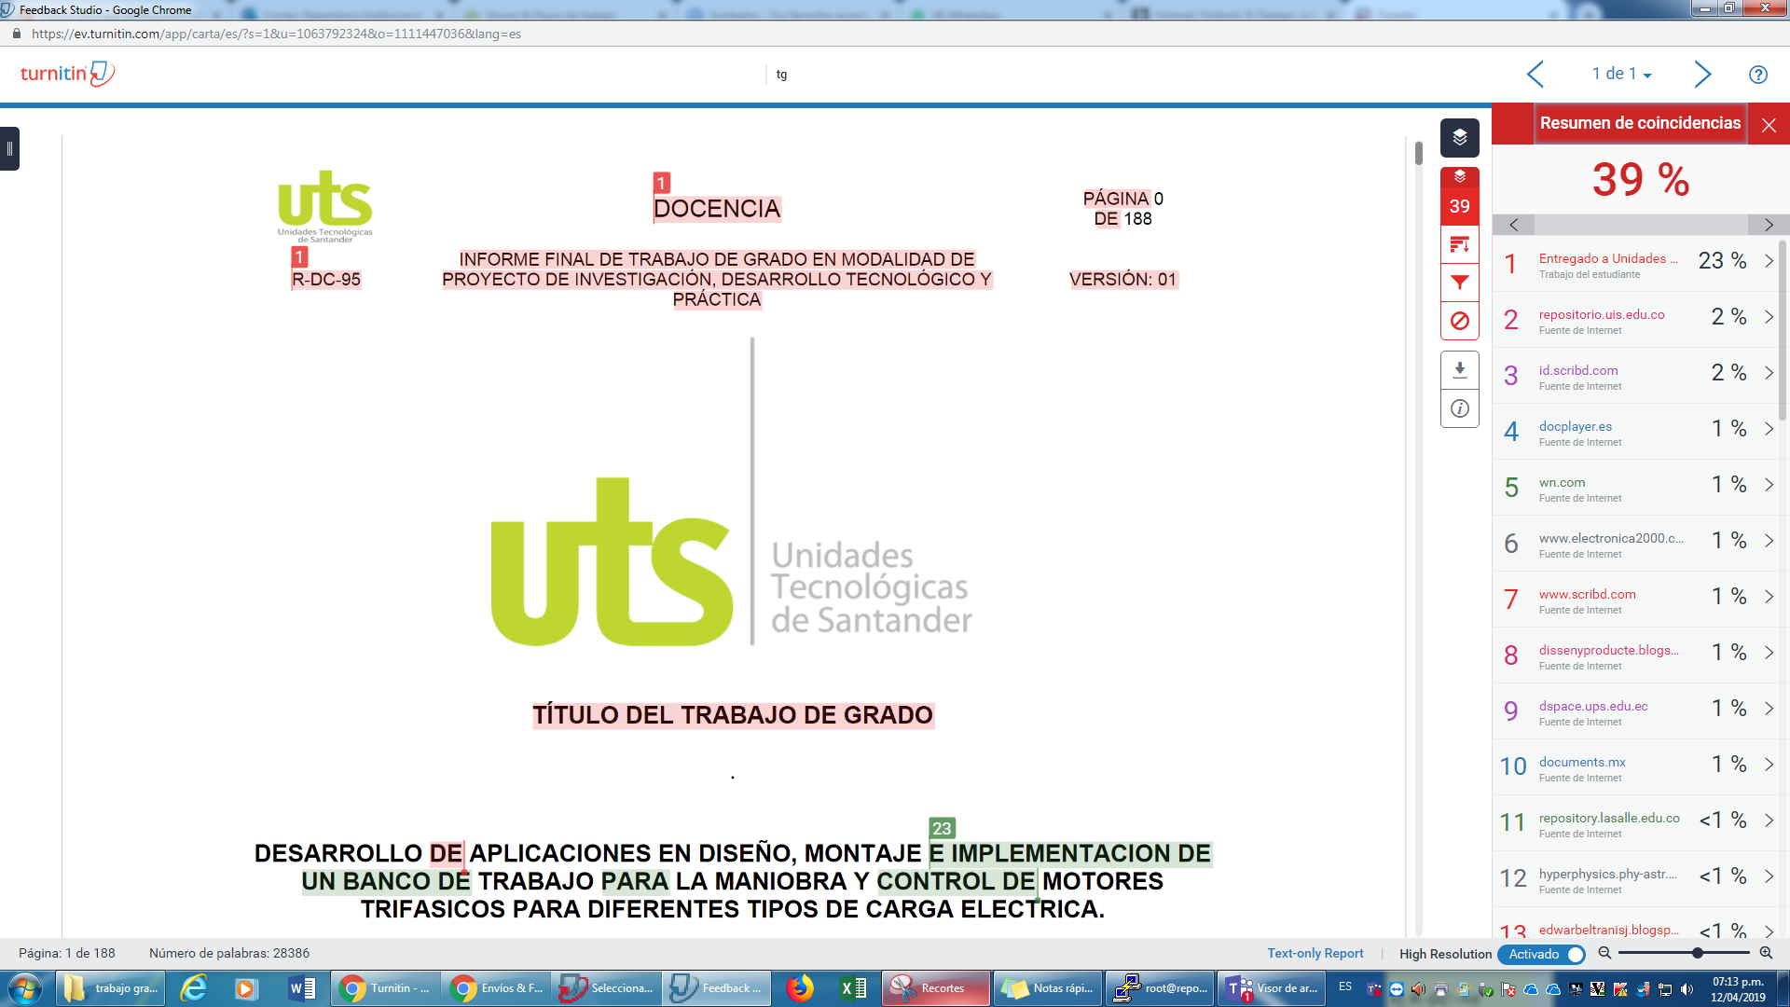

Nota: tener en cuenta que los índices arrojados por la herramienta no determinan exactamente si un trabajo fue plagiado o no. Los reportes de similitud simplemente son una herramienta que ayuda al director del TG a encontrar fuentes que contienen texto similar a los trabajos entregados disponibles en la web. La decisión de considerar si un trabajo contiene plagio debe tomarse con cuidado y solo después de un examen minucioso tanto del trabajo entregado como de las fuentes que indican esos niveles de coincidencia. El porcentaje máximo de similitud admitido debe ser menor o igual al 10%.

Anexo B.
Nombre o Título del Anexo

Si aplica, se anexan: formato de encuestas entrevistas, chek list, en general las herramientas o instrumentos utilizados en la investigación. Se enumeran con letras mayúsculas de la A - Z, si la cantidad es mayor se enumeran con números arábigos. Fuente y títulos en Normas APA.

Anexo C.

Este instructivo es una guía general de como se presenta el informe de la propuesta, se debe eliminar después de diligenciada.

Instructivo General

Formato de la página:

Márgenes: iguales: todos a 2.5 cm.

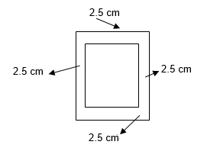

Títulos en Mayúsculas y minúsculas, color negro, centrado
Subtítulos: Mayúsculas y minúsculas. Color negro, alineados a la izquierda, letra arial 12 pts.

Citas y referencias: en formato APA vigente

Numeración de páginas en la parte superior derecha (viene incluida en el formato institucional)

Texto:
Tipo de letra: Arial en 12 pts
Interlineado: 1.5 líneas. Justificado

Nota: el formato ya tiene los márgenes establecidos. Solo debe verificar que estén correctos.

Formato de tablas: Apa, vigente

Las tablas deben llevar: Título y nombre de la tabla, alineado a la izquierda, letra color negro, con fondo blanco. Inicia con el número y termina con el título. Igual, las columnas deben estar debidamente identificadas: títulos centrados, letra color negro; letra: Arial 10, fondo blanco. Interlineado sencillo. Ver ejemplo tomado de la norma APA.
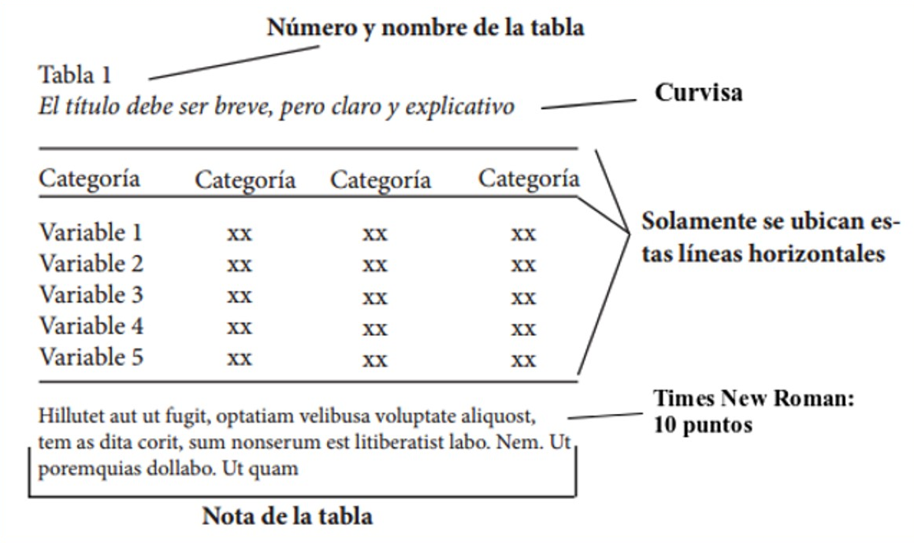

Formato de las imágenes:

Las imágenes, fotografías, diagramas y figuras en general, deben estar identificadas con un número y el nombre de la figura. Ej: Figura 1 Participación de los estudiantes de III y IV nivel de formación. Se debe incluir en la parte inferior la fuente de la figura, en formato APA vigente, con estilo de una referencia.

Los contenidos que se encuentran en letra color gris, son instrucciones guía, que se deben reemplazar o eliminar.

